Практическая работа . УП 0301 №15

Тема Датчик потока материала.

Цель: Построение усвоить правильность построения схемы с ДАТЧИКОМ потока материала.

Порядок работы

1. Вы полнить пошаговую инструкцию
2. Сделать вывод.
3. Выполните итоговый пункт после пошаговой инструкции.
4. Ответить на контрольные вопросы.

**Вывод.** Если есть у вас теченье – это значит быть движенью , но давление у вас нужно тоже , а иначе нет нагрузки на предмет , а идет утечка гдет?

**Контрольные вопросы:**

1. Аналоговый сигнал от датчика представлен обычно в формате word или float =real?
2. Если сигнала нет, то значит давление не существует?
3. По наличию давления или отсутствию или перепаду давления можно судить о состоянии?
4. Шток может быть причиной срабатывания оптического датчика?
5. Если скорость увеличивается, то давление может падать?
6. Чтобы снизить трение , что проводят в пневмо магистрали?

**Пошаговая инструкция**

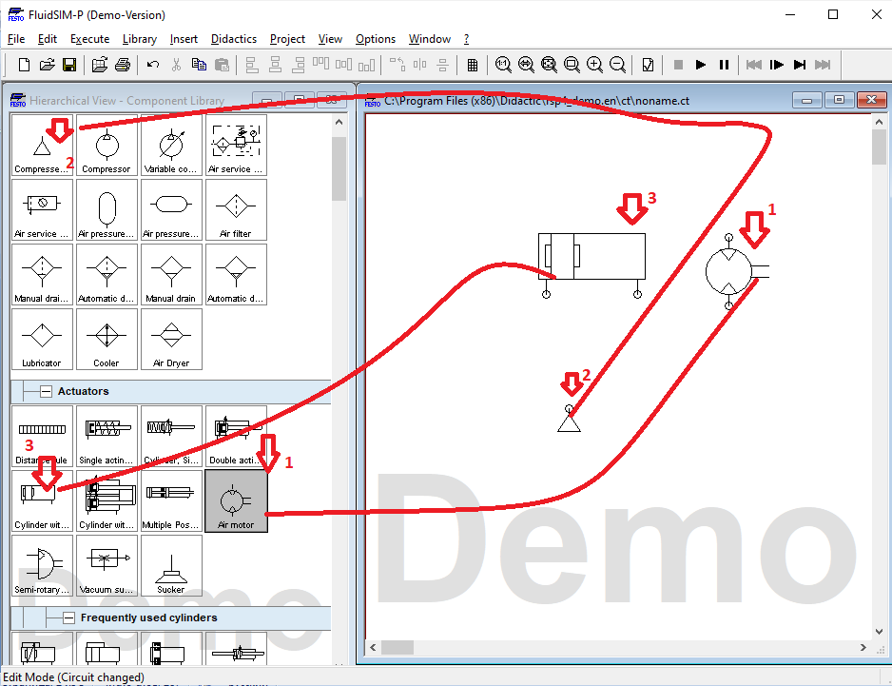

По пунктам тянем элементы = выбираем.

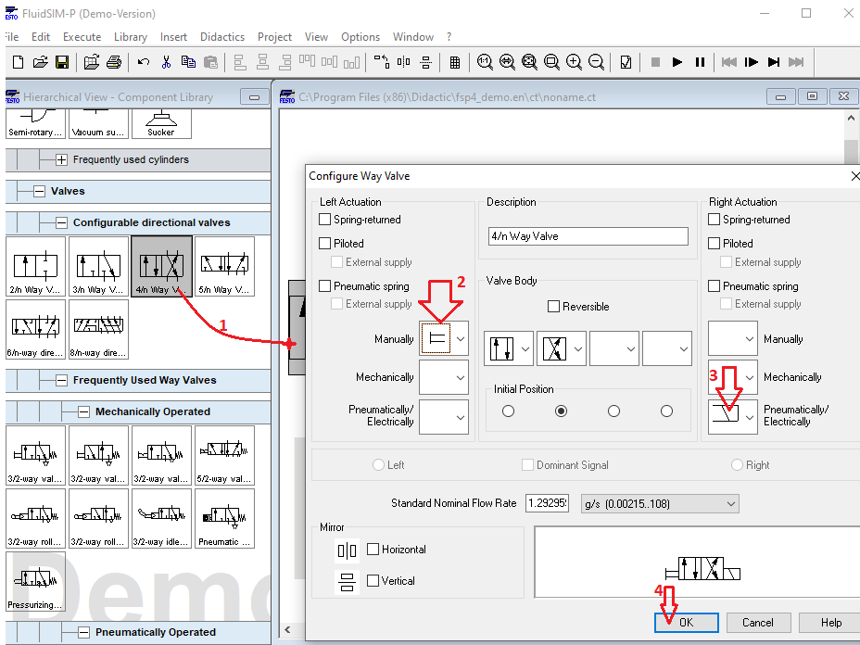

Формируем way valve.

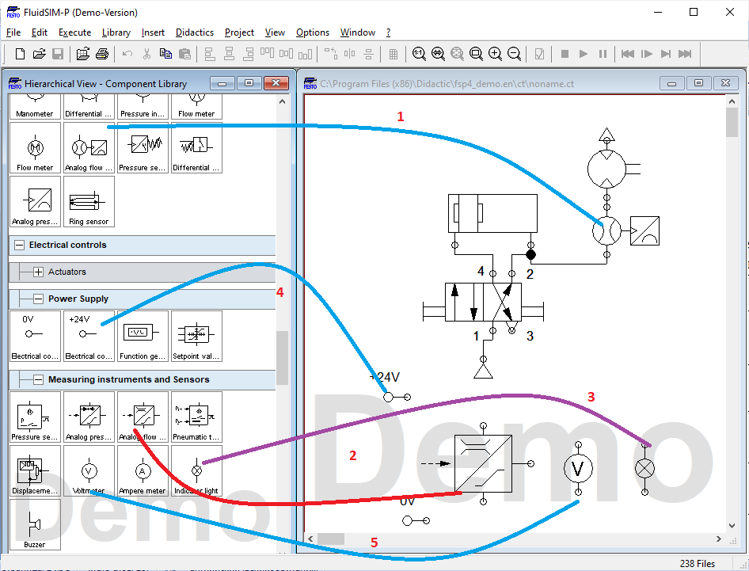

**Обеспечим формирование элементов схемы.**

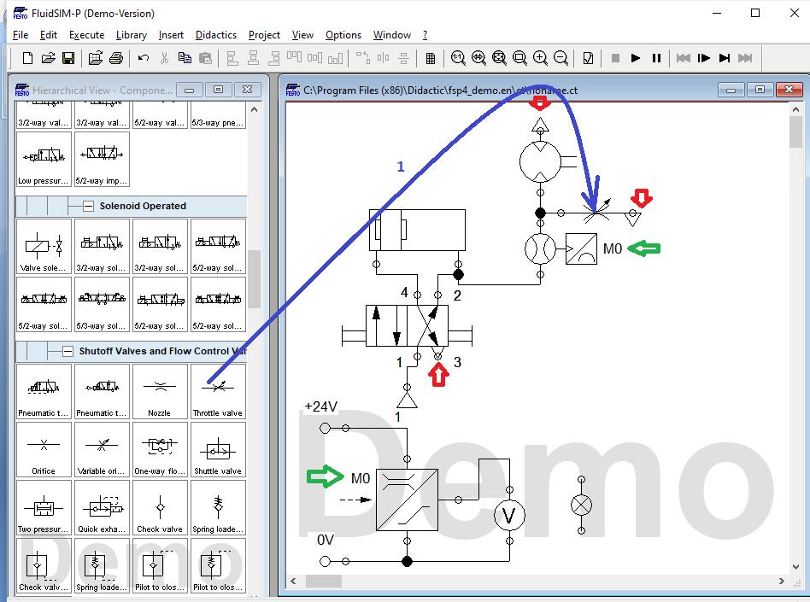

**Обратите на цвета стрелок . согласно им и проводим формирование реализации схемы.**

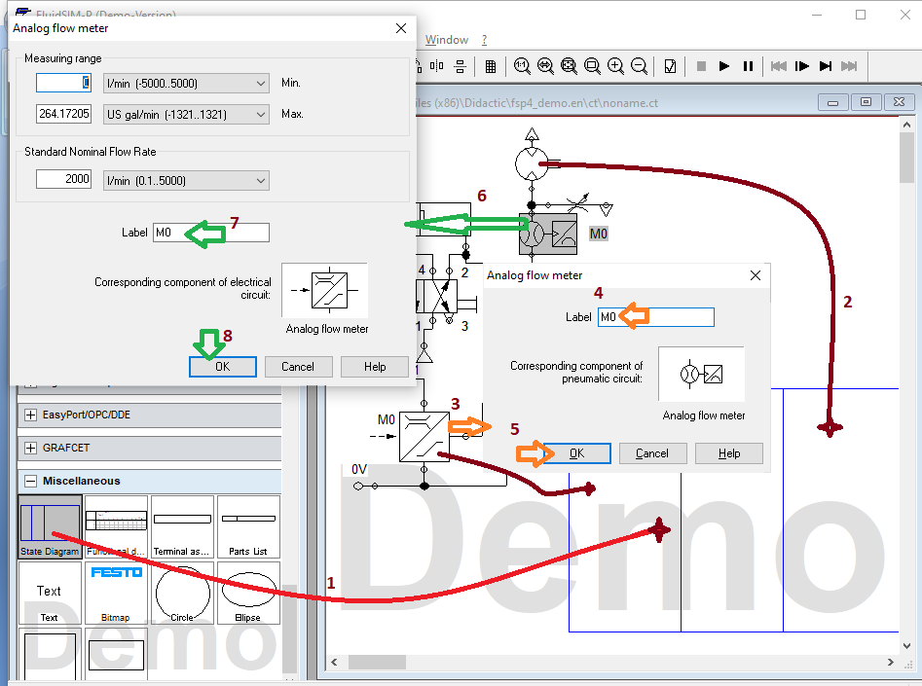

**По пунктам.**

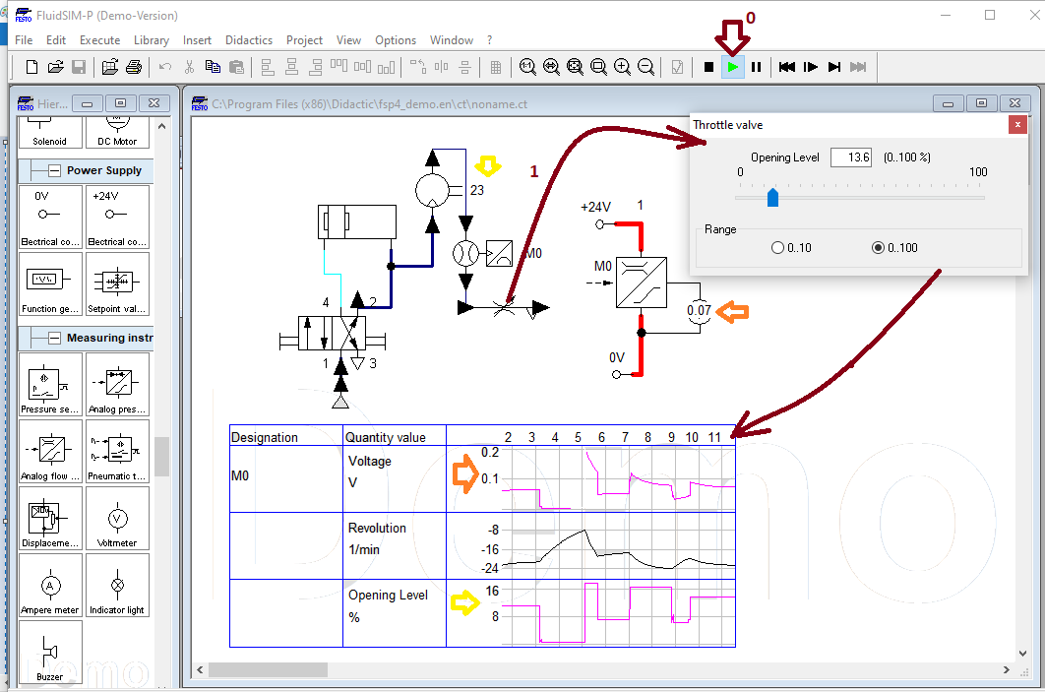

**ПЕФормируем сему и получим результат!**

**Итоговы пункт**

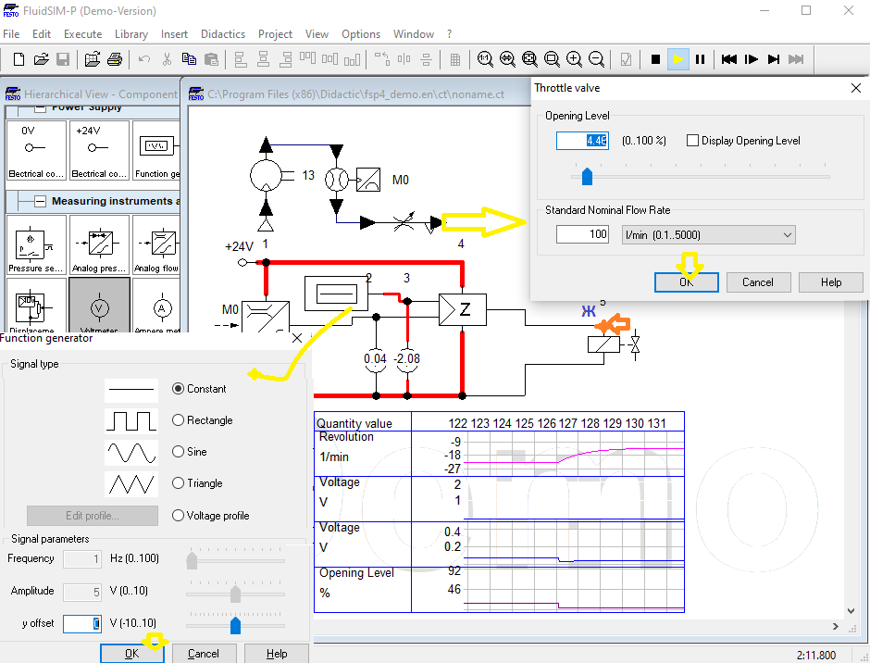

**Переформруйте схему. И к точке ж подсоедините варианты заданий !**

**Организуйте по таблицам выполнение своих вариантов.**

Таблица 1/0 Ну если сие не осилить , то тогда воще…. Подсоедините и оцените. Даже туп препод на такое вразумел, а вы же нормальны и генияльны , чо не смогете? Надо чтобы они еще зробили же!

|  |  |  |  |  |
| --- | --- | --- | --- | --- |
| Вариант | Задания 1 к ж | Задание 2 к ж | Задание 3 к ж | Задание 4 к ж |
| 12 |  |  |  |  |
| 11 |  |  |  |  |
| 14 |  |  |  |  |
| 13 |  |  |  |  |
| 16 |  |  |  |  |
| 15 |  |  |  |  |
| 18 |  |  |  |  |
| 17 |  |  |  |  |
| 20 |  |  |  |  |
| 19 |  |  |  |  |
| 22 |  |  |  |  |

Таблица 1/2 Ну если сие не осилить , то тогда воще…. Подсоедините и оцените. Даже туп препод на такое вразумел, а вы же нормальны и генияльны , чо не смогете? Надо чтобы они еще зробили же!

|  |  |  |  |  |
| --- | --- | --- | --- | --- |
| Вариант | Задания 1 к ж | Задание 2 к ж | Задание 3 к ж | Задание 4 к ж |
| 21 |  |  |  |  |
| 4 |  |  |  |  |
| 3 |  |  |  |  |
| 6 |  |  |  |  |
| 2 |  |  |  |  |
| 8 |  |  |  |  |
| 7 |  |  |  |  |
| 5 |  |  |  |  |
| 1 |  |  |  |  |
| 9 |  |  |  |  |
| 10 |  |  |  |  |